## Задание №1. Анализ предметной области. Концептуальное проектирование базы данных. Построение IDEF1 модели базы данных

Магазин автозапчастей

**Этапы выполнения задания:**

1. Анализ предметной области
   1. Опишите ИС в виде таблицы:

|  |  |  |  |
| --- | --- | --- | --- |
| Предметная область | Сущности | Характеристики (атрибуты) сущности | Примеры объектов сущности |
| Продажа автозапчастей | Сотрудники компании | ФИО, #табельный номер, пол, дата рождения, паспортные данные, ИНН, должность, оклад, домашний адрес и телефоны. | Иванов Иван Иванович, №121, 28.03.1996, #####, 123123213123, Продавец, 25000руб, РФ, Ивановская область, Ивановский район,  г. Иваново,  ул. Иваново, д.10, кв. 3 |
| Поставщики | Название организации, #ОГРН организации. | ABS-AUTO, 1027807561374 |
| Запчасти | Авто, категория детали, подкатегория, название, Производитель, стоимость, #идентифицирующий номер детали. | AUDI, Audi A4 allroad quatro 2,0 л, ходовая часть, Рычаги и тяги подвески, Поперечный рычаг, Audi, 4000руб, 505-010 |
| Закупочный лист | Наименование запчасти, Применение к автомобилю, ед. изм, кол-во, #номер закупочного листа, #дата закупки | Поперечный рычаг, Audi A4 allroad quatro 2,0 л, шт, 5, №251, 25.04.2022 |
| Заказ | #номер заказа, имя заказчика, адрес заказчика, #дату поступления заказа, дату его выполнения. | 251, Петя Петькин Петькович, РФ Петровская область Петровский район г.Пётр ул. Петра д. 10 кв 3, 25.01.2022, 05.02.2022 |
| Склад | #номер склада, Адрес нахождения, кол-во хранящихся деталей, зав. Склада. | 256, РФ Новгородская область, г.Великий Новгород ул. Петра д. 10 кв 3, 1024, Иванов Сергей Петрович |
| Автомобиль | Брэнд, регион, модель, год выпуска, Торговое обозначение, двигатель, коробка передач, #VIN-номер | Audi, Европа, A4 allroad quatro, 2012, Audi A4 Av. Allroad quattro 2.0, CNCD (4 zyl. / 2000CC / 225hp / 165 kW), NEL (6S), VIN WAUBH54B11N111054 |
| Заказчик | Код заказчика, ФИО, Адрес, Номер телефона | 541, Евсеенко Сергей Павлович, Обл. Новгородская рн. Хвойнинский п. Хвойная ул. Локомотивная д.10 кв.3, +7(312)-544-41-24 |

* 1. Определите возможные потоки данных в базе данных:
     + Одна закупка запчастей может быть произведена у множества поставщиков
     + Каждая покупка запчастей оформляется на одного заказчика;
     + в заказе на покупку может быть перечислено несколько запчастей
     + Один продавец в магазине может оформить несколько заказов.
     + Лист закупок составляется продавцами и менеджером.
     + У одной детали может быть множество производителей
     + В одном складе хранятся множество запчастей.

- В одном автомобиле может быть множество деталей.

- Одна деталь может быть во множестве автомобилей

* 1. Определите возможные запросы к базе данных (не менее 5), например:
     + Получить информацию о закупках за последний месяц;
     + Список запчастей, купленных у определённого поставщика;
     + Получить список проданных запчастей с указанием даты продажи;
     + Получить список запчастей, хранящихся на определённом складе;
     + Найти запчасти с указанием модели автомобиля;
     + Найти запчасти с указанием производителя;
     + Список автомобилей, для которых имеются запчасти на складе.

1. Концептуальная модель

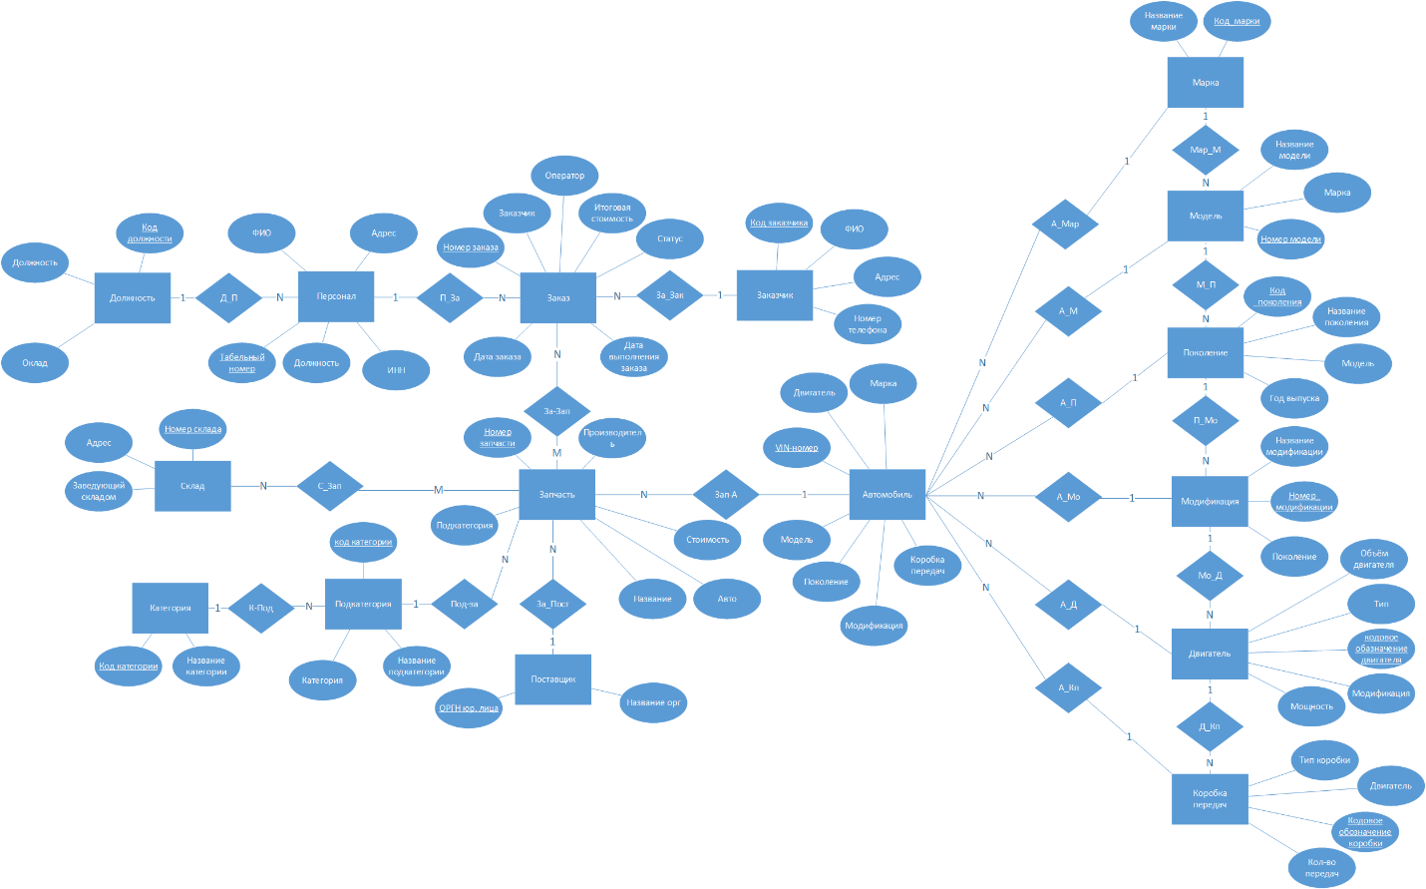

1. IDEF1x модель

**Запишите реляционный список таблиц БД, с указанием первичных и внешних ключей.**

Должность (Код_должности, Должность)

Персонал (Табельный_номер, ИНН, Фамилия, ИмяОтчество, Оклад, Адрес, Должность)

Заказ (Номер_заказа, Дата_заказа, Дата_выполнения заказа, Заказчик, Итоговая_Стоимость, Оператор, Статус)

Заказчик (Код_заказчика, ФИО, Адрес, Номер телефона)

Корзина_запчастей (Заказ, Запчасти, Кол-во, Стоимость)

Запчасть (Номер_запчасти, Производитель, Авто, Стоимость, Поставщик)

Список_запчастей_на_складах (Запчасть, Склад, Кол-во)

Склад (Номер_склада, Адрес, Заведующий_Склада)

Поставщик (ОРГН юр.лица, Название организации)

Автомобиль (VIN-номер, Марка, Модель, Поколение, Модификация, Двигатель, Коробка_передач)

Марка (Код_Марки, Название_марки)

Модель (Номер_модели, Название_модели)

Поколение (Название_поколения, Год_выпуска, Модель)

Модификация (Номер_модификации, Название_модификации, Поколение)

Двигатель (Кодовое_обозначение_двигателя, Мощность, Объём_двигателя, Тип, Модификация)

Коробка_передач (Кодовое_обозначение_коробки, Тип_коробки, Кол-во_передач, Двигатель)

FK Должность -> Должность.Код_должности

FK Персонал -> Персонал.Табельный_номер

PK Персонал -> Персонал.Долность

FK Заказ -> Заказ.Номер_Заказа

PK Заказ -> Заказ.Оператор, Заказ.Заказчик

FK Заказчик -> Заказчик.Код_заказчика

PK Корзина_запчастей -> Козина_запчастей.Заказ, Корзина_запчастей.Запчасти

FK Запчасть -> Запчасть.Номер_запчасти

PK Запчасть -> Запчасть.Авто, Запчасть.Поставищик

PK Список_запчастей_на_складах -> Список_запчастей_на_складах.Запчасть, Список_запчастей_на_складах.Склад

FK Склад -> Склад.Номер склада

FK Поставщик -> Поставищик.ОРГН_юр.лица

FK Автомобиль -> Автомобиль.VIN-номер

PK Автомобиль -> Автомобиль.Марка, Автомобиль.Модель, Автомобиль.Поколение, Автомобиль.Модификация, Автомобиль.Двигатель, Автомобиль.Коробка_Передач

FK Марка -> Марка.Код_марки

FK Модель -> Модель.Номер_модели

PK Модель -> Модель.Марка

FK Поколение -> Поколение.Код_поколения

PK Поколение -> Поколение.Модель

FK Модификация -> Модификация.Номер_модификации

PK Модификация -> Модификация.Поколение

FK Двигатель -> Двигатель.Кодовое_обозначение_двигателя

PK Двигатель -> Двигатель.Модификация

FK Коробка_передач -> Коробка_передач.Кодовое_обозначение_коробки

PK Коробка_передач -> Коробка_передач.Двигатель

1. Анализ информационных задач и круга пользователей системы
   1. Определение круга пользователей, например:

* Администрация;
* менеджеры;
* модератор;
* Продавцы.
  1. Определим границы информационной поддержки пользователей для каждой из групп пользователей, постройте диаграмму взаимодействия
     + ведение БД (запись, чтение, модификация, удаление в архив);
     + обеспечение логической непротиворечивости БД;
     + обеспечение защиты данных от несанкционированного или случайного доступа (определение прав доступа);
     + реализация наиболее часто встречающихся запросов в готовом виде;
     + предоставление возможности сформировать произвольный запрос на языке манипулирования данными
  2. Готовые запросы:
     + получение списка всех запчастей, хранящихся на складе;
     + получение списка продавцов, работающих в данный момент;
     + получение списка заказов (выполненных и в процессе выполнения);
     + получение полной информации о заказе;
     + получение сведений о конкретном поставщике запчастей;
     + получение информации о продажах;
     + получение списка запчастей отсутствующих на складе;
     + получение списка поставщиков;
     + получение списка автомобилей для который имеются запчасти на складе.

Приложение А

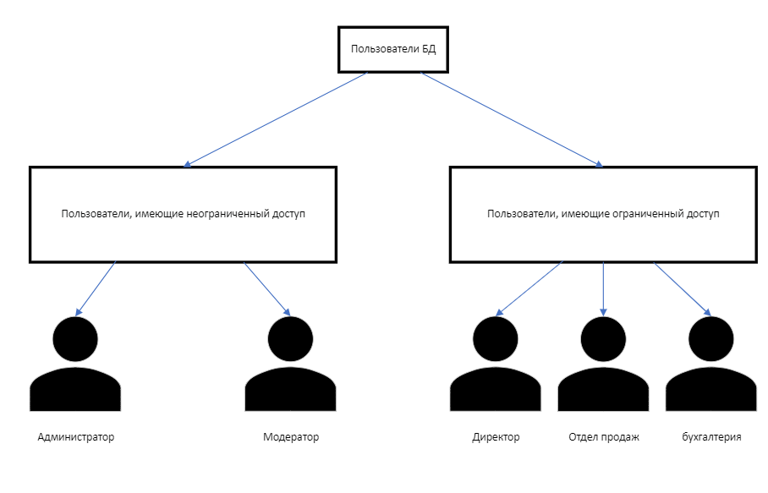

Рисунок А.1 – Группы пользователей системы

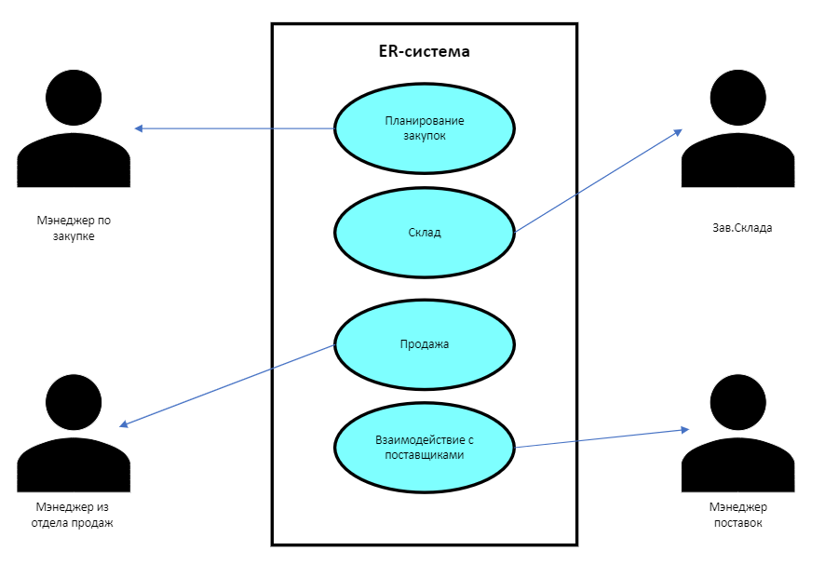

Рисунок А.2 – Модель бизнес-процессов